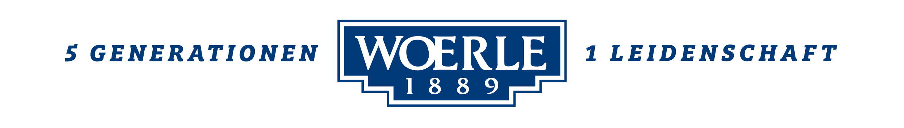

 Käsepionier Woerle feiert 130-jähriges Jubiläum
 500 Luftmatratzen im Emmentaler-Design zu gewinnen
 Bester Geschmack durch natürliche Zutaten und echte Leidenschaft

Echt zum Anbeißen, diese Luftmatratze:
Der „luftigste Emmentaler“ der Welt
Woerle feiert 130-jähriges Jubiläum und hat sich für seine Käsegenießer eine ganz besondere Geburtstagsüberraschung einfallen lassen. Im strahlend gelben Emmentaler-Design mit den typischen Löchern kommt diesen Sommer die WOERLE-Emmentaler-Luftmatratze als besonderer Hingucker in der diesjährigen Badesaison daher. Schließlich liebt der genussaffine Käsefan die Natur und weiß, wie er besondere Momente stilvoll auskostet. An feinen Sonnentagen im grünen Gras auf dem luftigen Begleiter relaxen, sich bis in den lauen Abend am See treiben lassen oder als bequeme Sitzgelegenheit bei der Käsejause mit Freunden – die Emmentaler Luftmatratze von WOERLE macht immer eine gute Figur und ist das „It-Piece“ des heurigen Sommers.
Gewinnen Sie eine von 500 Emmentaler-Luftmatratzen
Echte Seepferdchen und jene, die diesen Sommer unbedingt auf der Emmentaler-Luftmatratze genießen wollen, können sich unter www.woerle-gewinnspiel.at bis
31. Juli 2019 registrieren und mit etwas Glück eine von 500 Emmentaler-Luftmatratzen gewinnen. Die drei Verlosungen finden dann zum Monatsende im Mai, Juni und Juli statt.
Leidenschaft, die seit 130 Jahren brennt
130 Jahre ist es nun her, dass der visionäre Käsemacher Johann Baptist Woerle den Grundstein zur ersten namentlich erwähnten Emmentaler-Käserei Österreichs legte, der Käserei „Gebrüder Woerle“. „Schon damals wusste mein Urgroßvater, was besten Käse ausmacht: frische und reine Heumilch. Darum hat er anno 1889 das Woerle Reinheitsgebot erlassen, das seither behutsam von Generation zu Generation weitergegeben wird. Getragen wird diese Liebe zum Käsemachen seit 130 Jahren von unserer Leidenschaft.“, so Woerle-Geschäftsführer und Inhaber Gerhard Woerle, der sich im Jubiläumsjahr auf viele Höhepunkte freut.
---------------------------------------
Woerle – Das Unternehmen
Das Familienunternehmen WOERLE ist seit 130 Jahren der Käse-Spezialist in Österreich. Heute beschäftigt das Unternehmen rund 300 Mitarbeiter und zählt zu den größten und erfolgreichsten Käsereien Österreichs. Der Name WOERLE ist untrennbar mit exquisitem Natur- und Schmelzkäse verbunden. Mit seinem Heumilch-Emmentaler und bei Schmelzkäsescheiben ist WOERLE absoluter Marktführer in Österreich. Aber auch am internationalen Markt ist WOERLE ein Begriff: unter der Marke „Happy Cow“ liefert das Unternehmen vorwiegend Schmelzkäseprodukte sowie Naturkäse-Spezialitäten in rund 70 Länder der Welt.
2019-05-14
Bildtexte:
Pressebilder: Ein echtes Musthave dieses Sommers ist für alle genussaffinen Käseliebhaber die Emmentaler-Luftmatratze von WOERLE.
Bildnachweis: Woerle / Abdruck honorarfrei!

Rückfragen richten Sie bitte an:
PICKER PR – talk about taste, Mag. Sabine Zölß
Tel. 0662-841187-0, E-Mail: office@picker-pr.at, www.picker-pr.at

